**TRƯỜNG ĐẠI HỌC CÔNG NGHIỆP HÀ NỘI**

**KHOA CÔNG NGHỆ THÔNG TIN**

**======***======**



BÁO CÁO BTL THUỘC HỌC PHẦN:

PHÂN TÍCH ĐẶC TẢ CÁC YÊU CẦU PHẦN MỀM

**PHÂN TÍCH ĐẶC TẢ CÁC YÊU CẦU**

**WEBSITE ABC**

|  |  |
| --- | --- |
| GVHD: | Ths Nguyễn Thị Thanh Huyền |
| Nhóm - Lớp: | 1 – CNTT6K14 |
| Thành viên: | Nguyễn Văn A |
|  | Nguyễn Văn B |
|  | *…* |
|  |  |
|  |  |

Hà nội, Năm 2021

LỜI MỞ ĐẦU

<Giới thiệu sơ qua về đề tài>

MỤC LỤC

Chương 1. Khảo sát hệ thống 4

Chương 2. Mô hình hóa dữ liệu 10

Chương 3. Mô hình hóa chức năng 14

3.1 Biểu đồ use case 14

3.1.1 Các use case chính 14

3.1.2 Các use case thứ cấp 16

3.1.3 Phân rã một số use case 18

3.2 Mô tả chi tiết các use case 18

3.2.1 Mô tả use case Xem cửa hàng tranh (Họ tên người làm) 18

3.2.2 Mô tả use case Bảo trì cửa hàng (Họ tên người làm) 19

3.2.3 Mô tả use case tên use case 2 (Họ tên người làm) 20

3.2.4 Mô tả use case tên use case n (Họ tên người làm) 21

# Khảo sát hệ thống

## Khảo sát sơ bộ

### Mục tiêu

<HD: Tìm kiếm thông tin gì>

VD:

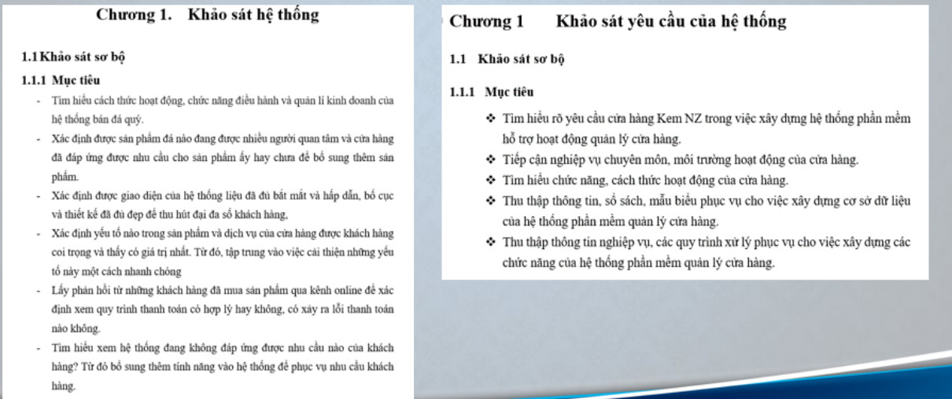

### Phương pháp

* Phỏng vấn

<HD: Lập một kế hoạch phỏng vấn theo mẫu>

Vd:

|  |  |  |
| --- | --- | --- |
| **Kế hoạch phỏng vấn** | | |
| Người được hỏi: (Họ và tên) | Người phỏng vấn (Họ và tên) |
| Địa chỉ: (Cơ quan, phòng, điện thoại) | Thời gian hẹn:  Thời điểm bắt đầu:  Thời điểm kết thúc: |
| Đối tượng:  Đối tượng được hỏi là ai?  Cần thu thập dữ liệu gì?  Cần thỏa thuận về điều gì? | Các yêu cầu đòi hỏi:  Vai trò, vị trí, trình độ, kinh nghiệm của người được hỏi |
| Chương trình   * Giới thiệu * Tổng quan về dự án * Tổng quan về phỏng vấn * Chủ đề sẽ đề cập, Xin phép được ghi âm * Chủ đề 1: Câu hỏi và trả lời * Chủ đề 2: Câu hỏi và trả lời * Tổng hợp các nội dung chính ý kiến của người được hỏi   Kết thúc (thỏa thuận) | Ước lượng thời gian  1 phút  2 phút  1 phút  7 phút  10 phút  2 phút  1 phút |
|  | Dự kiến tổng cộng: 29 phút |

<HD: Tạo một mẫu phiếu phỏng vấn theo kế hoạch>

|  |  |  |
| --- | --- | --- |
| **PHIẾU PHỎNG VẤN** | | |
| Dự án: Quản lý kinh doanh | Tiểu dự án: Quản lý bán hàng |
| Người được hỏi: | Người hỏi:  Ngày: |
| Câu hỏi | Ghi chú |
| Câu 1: Anh có sử dụng doanh số bán hàng mà hệ thống tổng hợp không?  Nếu có, có thường xuyên không?  (Nếu không thì sang câu 2) | Trả lời:  Có. Tôi đã yêu cầu làm báo cáo về hàng bán trong tuần.  Quan sát: hình như người này không biết dùng máy tính nên không biết máy có thể trả lời bất kỳ lúc nào. |
| Câu 2: Anh quan tâm đến cái gì trong hệ thống? | Trả lời:  Doanh số bán chỉ đưa ra bằng đơn vị hiện vật, không bằng giá trị  Quan sát: Hệ thống có thể đưa ra doanh số bán bằng tiền nhưng người dùng không biết điều đó |
| Đánh giá chung:  - Người được hỏi hình như bận, có thể cần thêm vài ngày để họ chuẩn bị. Câu hỏi cần ngắn hơn để dễ trả lời. Máy tính tắt có thể không có người dùng máy.  - Chưa kết luận được vấn đề, còn chủ đề chưa đề cập đến. Họ cần thu thập số liệu bán hàng năm 199X. Họ đặt vấn đề quản lý hàng trả lại nhưng không có thời gian thảo luận. | | |

* Phiếu điều tra

< HD: Lập một mẫu phiếu điều tra>

VD: 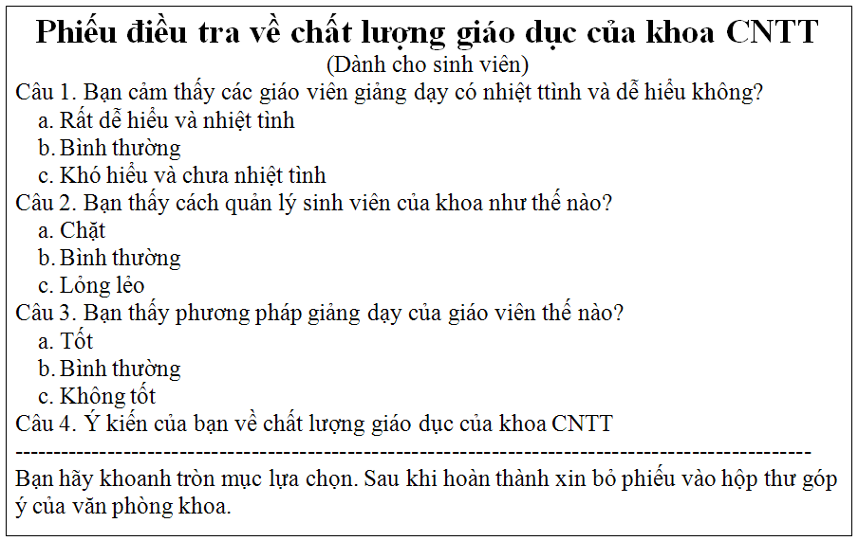

* Quan sát

< HD: Mô tả một vài hoạt động quan sát>

### Đối tượng khảo sát

< HD: Đối tượng thực hiện phỏng vấn, điều tra, quan sát>

### Kết quả sơ bộ

< HD: Mô tả sơ qua về hệ thống: địa chỉ, lịch sử, tổ chức, hoạt động kinh doanh,…>

### Các tài liệu thu thập được

**Các cửa hàng tranh**

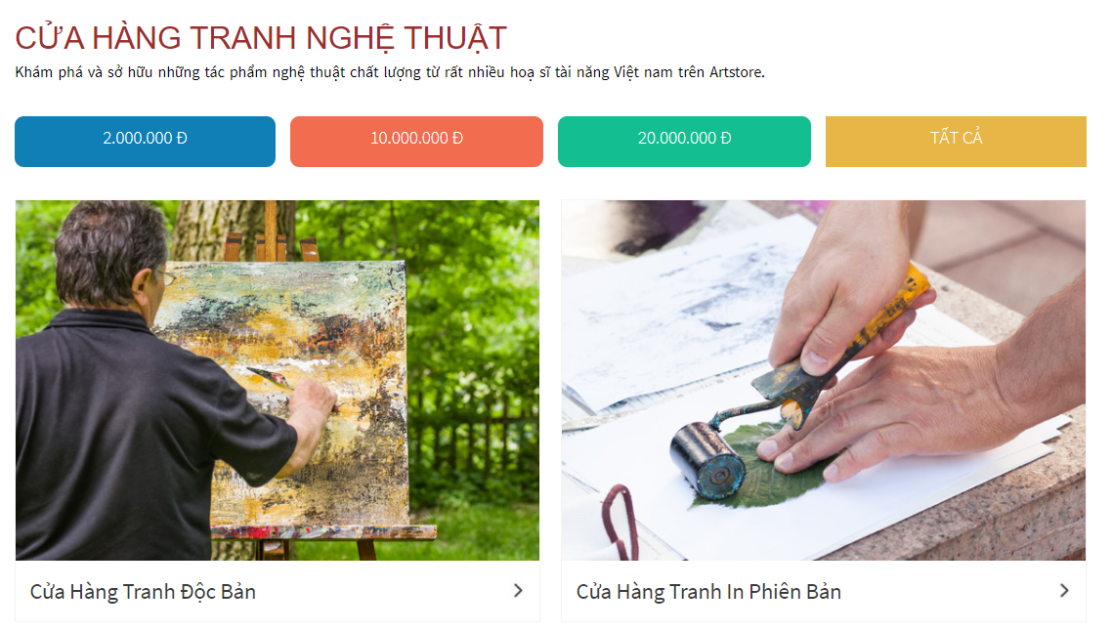

**Các thể loại tranh trong một cửa hàng tranh**

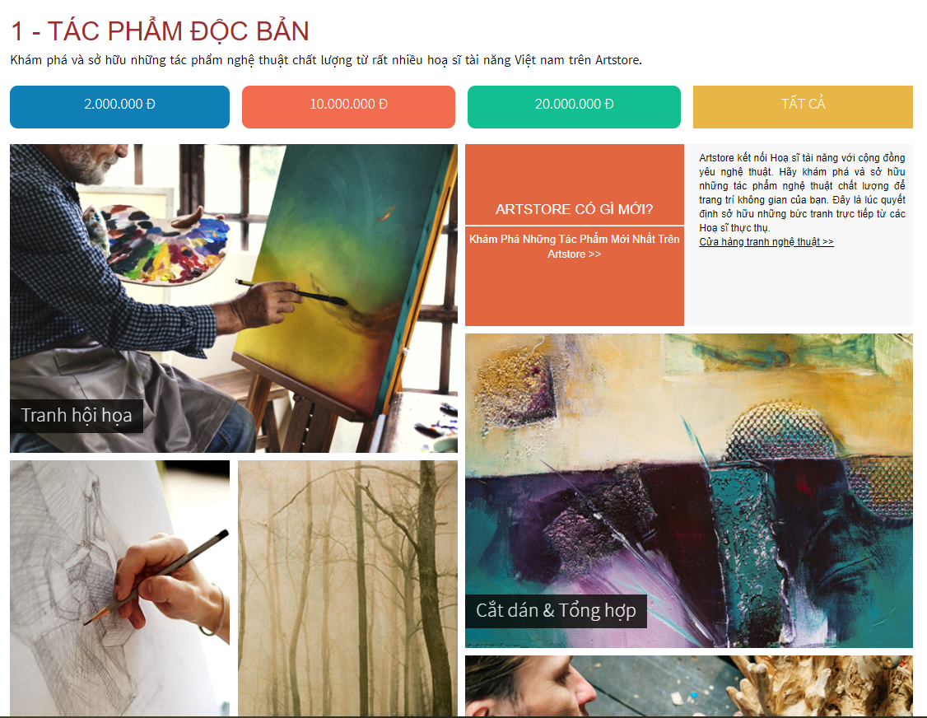

**Các bức tranh trong một thể loại tranh**

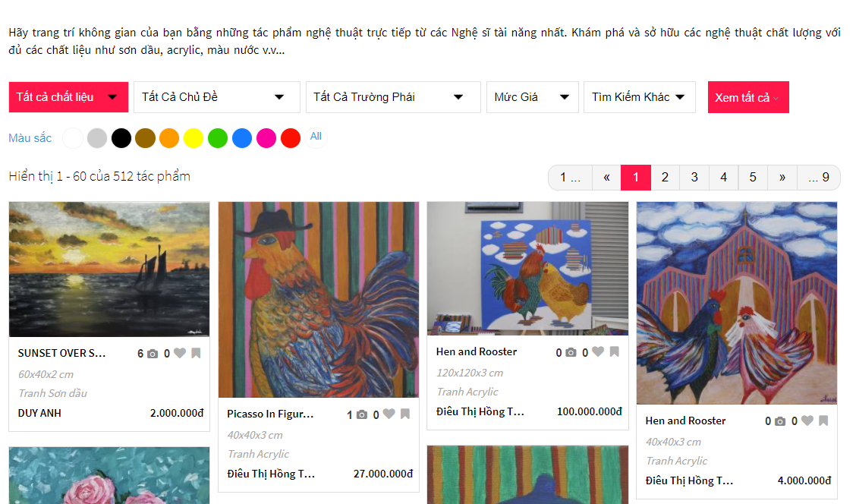

**Thông tin chi tiết của một bức tranh**

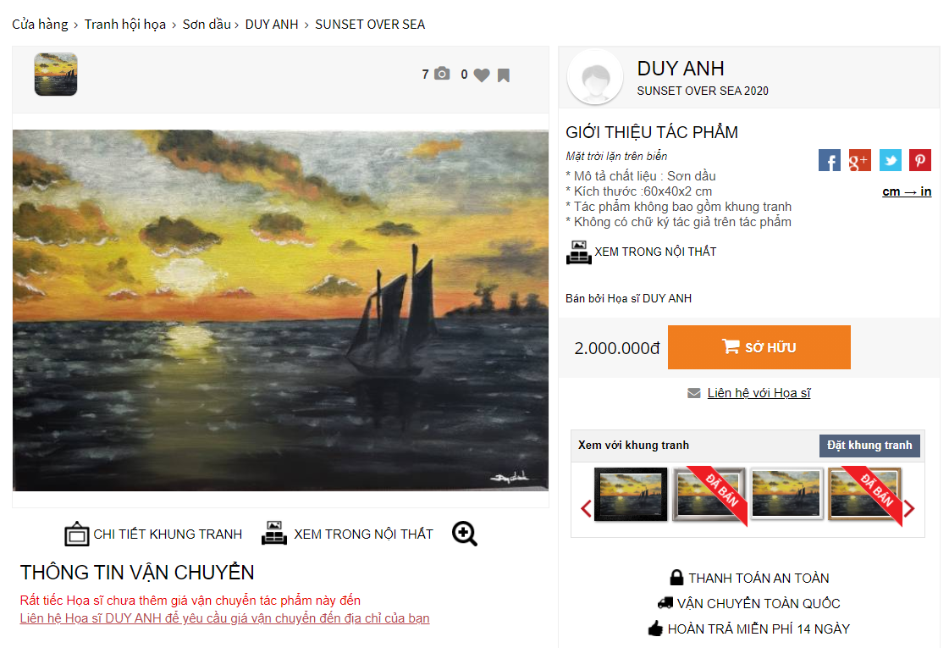

**Các chủ đề tranh**

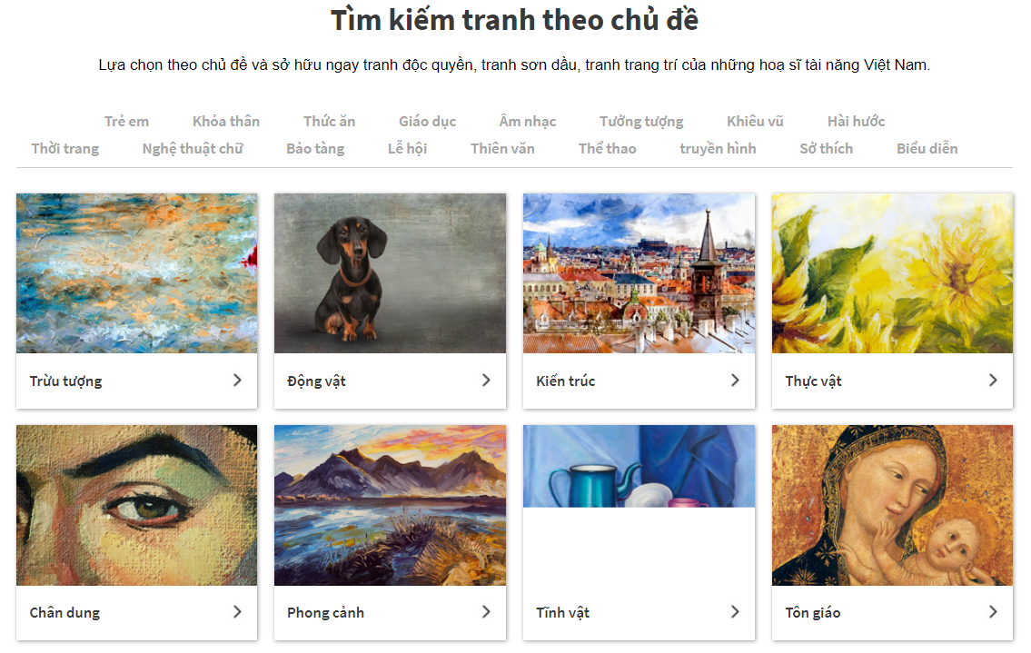

**Tranh trong một chủ đề**

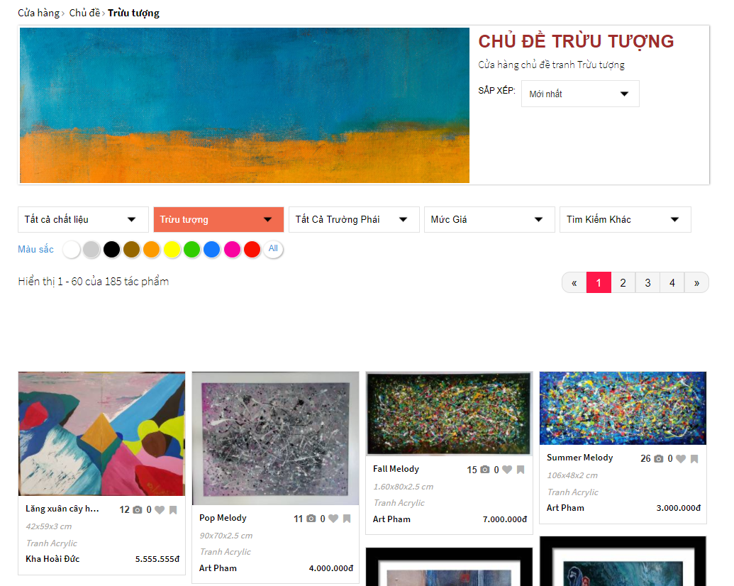

**Các trường phái**

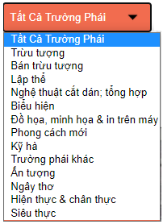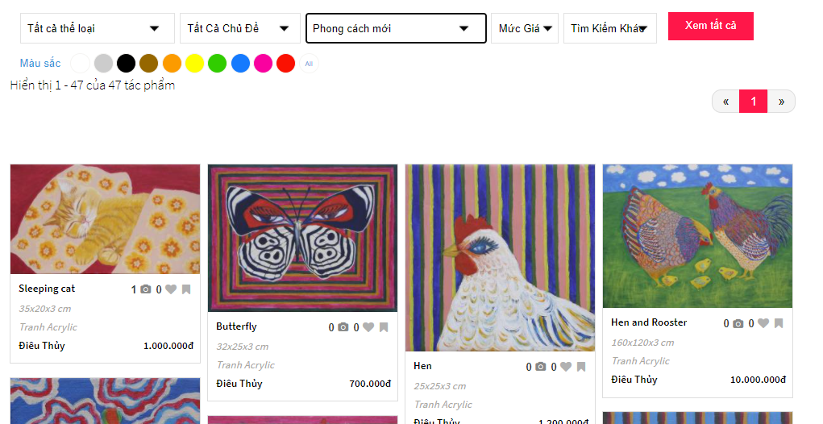

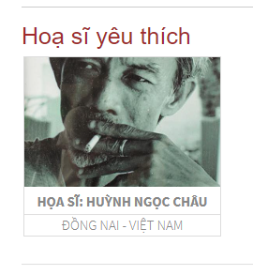**Thông tin về các họa sĩ**

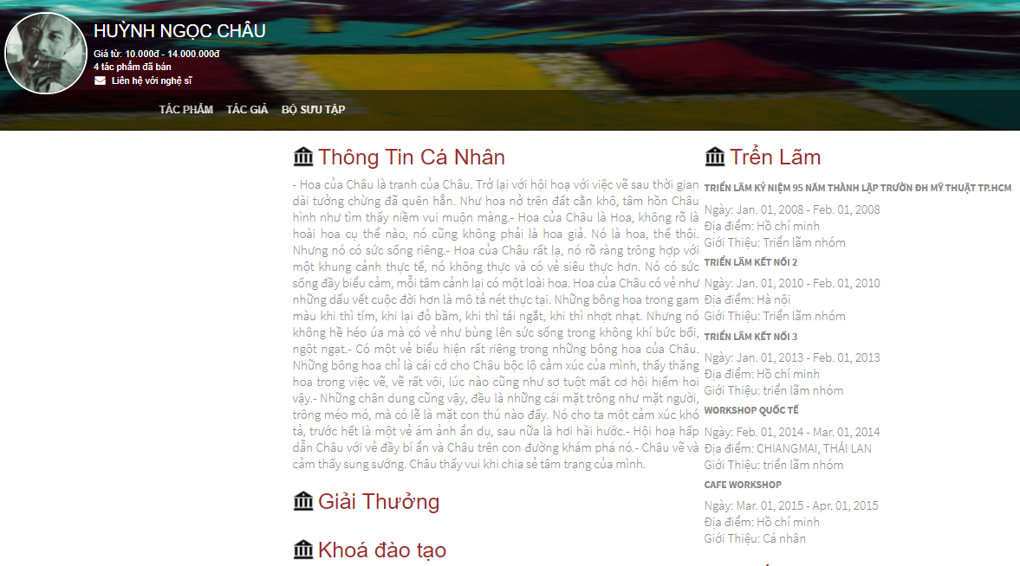

## Khảo sát chi tiết

### Hoạt động của hệ thống

< HD: Mô tả cụ thể các hoạt động của hệ thống>

### Các yêu cầu chức năng

< HD: Liệt kê các yêu cầu chức năng của hệ thống>

### Các yêu cầu phi chức năng

< HD: Liệt kê các yêu cầu phi chức năng của hệ thống: Các yêu cầu về ngôn ngữ trên hệ thống, về môi trường cài đặt, về tính hiệu năng thời gian đáp ứng,…>

# Mô hình hóa dữ liệu

## Các yêu cầu về dữ liệu

Website <https://www.artstore.vn/> là một sàn giao dịch trực tuyến cho việc trưng bày và bán các tác phẩm nghệ thuật. Website cần lưu thông tin về:

Các cửa hàng: gồm có mã cửa hàng, tên cửa hàng và ảnh minh họa. Trong một cửa hàng tranh có bán 1 hoặc nhiều thể loại tranh. Mỗi thể loại tranh cần phải có trong 1 cửa hàng.

Các thể loại tranh: gồm có mã thể loại, tên thể loại tranh và ảnh minh họa. Trong một thể loại tranh có thể có 0, 1 hoặc nhiều bức tranh. Mỗi bức tranh cần thuộc về một thể loại tranh.

Các bức tranh: gồm có mã số tranh, tiêu đề tranh, ảnh chụp bức tranh, kích thước, chất liệu, họa sĩ, giá tiền, mô tả, tình trạng và năm hoàn thành.

Các chủ đề tranh: gồm có mã chủ đề, tên chủ đề và ảnh minh họa. Trong một chủ đề có thể có 0,1 hoặc nhiều bức tranh. Một bức tranh cần phải thuộc vào một chủ đề.

Các trường phái tranh: gồm có mã trường phái, tên trường phái. Trong một trường phái có thể có 0,1 hoặc nhiều bức tranh. Một bức tranh cần thuộc về 1 trường phái.

Các họa sĩ: gồm có mã họa sĩ, họ tên, quê quán, thông tin cá nhân, giải thưởng, đào tạo. Một họa sĩ cần là tác giả của 1 hoặc nhiều bức tranh. Mỗi bức tranh cần thuộc về chỉ một họa sĩ.

Các triển lãm: bao gồm mã triển lãm, tên triển lãm, ngày, địa điểm, giới thiệu và mô tả. Một triển lãm có thể thuộc về 0, 1 hoặc nhiều họa sĩ. Một họa sĩ có thể mở 0, 1 hoặc nhiều triển lãm.

### Biểu đồ thực thể liên kết mức logic

### Mô hình cơ sở dữ liệu mức vật lý

### Thiết kế bảng

Bảng 1. Cửa hàng

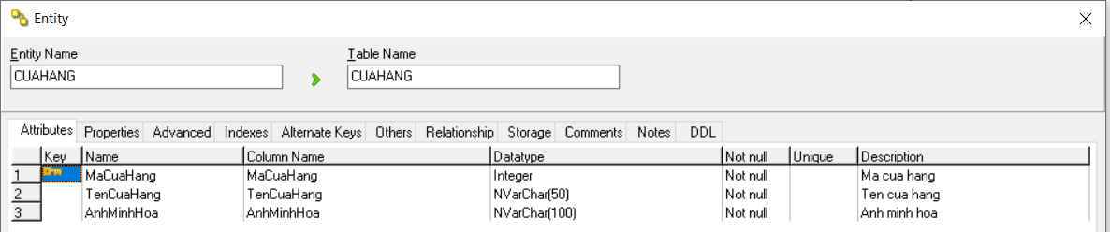

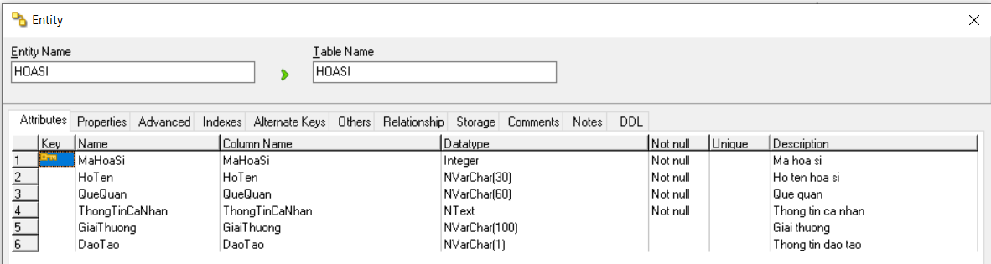

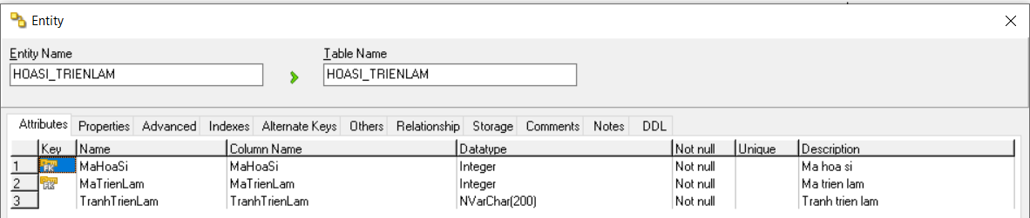

### Biểu đồ thực thể liên kết mức vật lý

# Mô hình hóa chức năng

## Biểu đồ use case

<HD: Vẽ biểu đồ use case tổng quát gồm tất cả các use case của hệ thống>

### Các use case chính

1. **Xem cửa hàng tranh**: Cho phép khách hàng xem thông tin các cửa hàng tranh.
2. **Xem tranh theo thể loại**: Cho phép khách hàng xem các bức tranh trong từng thể loại tranh.
3. **Xem chi tiết tranh**: Cho phép khách hàng xem thông tin chi tiết về các bức tranh.
4. **Xem chủ đề tranh**: Cho phép khách hàng xem các chủ đề tranh.
5. **Xem tranh theo chủ đề**: Cho phép khách hàng xem các bức tranh trong từng chủ đề tranh.
6. **Xem tranh mới**: Cho phép khách hàng các bức trang mới được các họa sĩ hoàn thành và giới thiệu.
7. **Xem họa sĩ**: Cho phép khách hàng xem thông tin về các họa sĩ.
8. **Xem tạp chí**: Cho phép khách hàng đọc các bài viết trên tạp chí mỹ thuật.
9. **Xem bộ sưu tập**: Cho phép khách hàng xem thông tin về các bộ sưu tập tranh.
10. **Xem triển lãm**: Cho phép khách hàng xem thông tin các cuộc triển lãm tranh.
11. **Xem câu truyện tác phẩm**: Cho phép khách hàng đọc câu truyện liên quan đến các bức tranh.
12. **Tìm kiếm theo tên**: Cho phép khách hàng tìm thông tin theo tên họa sĩ và tiêu đề tranh.
13. **Tìm kiếm tranh**: Cho phép khách tìm các bức tranh theo thể loại, chủ đề, trường phái, mức giá và một số tiêu chí khác.
14. **Đăng ký**: Cho phép khách hàng đăng ký tài khoản thành viên.
15. **Đăng nhập**: Cho phép khách hàng đăng nhập vào tài khoản thành viên.
16. **Sửa thông tin cá nhân**: Cho phép khách hàng sửa thông tin cá nhân trong tài khoản thành viên.
17. **Xem tác phẩm yêu thích**: Cho phép khách hàng xem danh sách các tác phẩm yêu thích của mình.
18. **Xem đơn đặt hàng**: Cho phép khách hàng xem các đơn hàng mà đã đặt.
19. **Quản lý giỏ hàng**: Cho phép khách hàng thêm hàng vào giỏ, xóa một mặt hàng trong giỏ, sửa số lượng hàng trong giỏ và xóa toàn bộ giỏ hàng.
20. **Đặt hàng**: Cho phép khách hàng đặt mua các mặt hàng trong giỏ hàng.
21. **Hủy đơn hàng**: Cho phép khách hàng hủy một đơn hàng đã đặt.

### Các use case thứ cấp

1. **Bảo trì cửa hàng**: Cho phép người quản trị xem, thêm, sửa, xóa thông tin trong bảng CUAHANG.
2. **Bảo trì thể loại**: Cho phép người quản trị xem, thêm, sửa, xóa thông tin trong bảng THELOAI.
3. **Bảo trì tranh**: Cho phép người quản trị xem, thêm, sửa, xóa thông tin trong bảng TRANH.
4. **Bảo trì chủ đề**: Cho phép người quản trị xem, thêm, sửa, xóa thông tin trong bảng CHUDE.
5. **Bảo trì họa sĩ**: Cho phép người quản trị xem, thêm, sửa, xóa thông tin trong bảng HOASI.
6. **Bảo trì tạp chí**: Cho phép người quản trị xem, thêm, sửa, xóa thông tin trong bảng TAPCHI.
7. **Bảo trì bộ sưu tập**: Cho phép người quản trị xem, thêm, sửa, xóa thông tin trong bảng BOSUUTAP.
8. **Bảo trì triển lãm**: Cho phép người quản trị xem, thêm, sửa, xóa thông tin trong bảng TRIENLAM.
9. **Bảo trì câu truyện tác phẩm**: Cho phép người quản trị xem, thêm, sửa, xóa thông tin trong bảng CAUTRUYENTP.
10. **Bảo trì trường phái**: Cho phép người quản trị xem, thêm, sửa, xóa thông tin trong bảng TRUONGPHAI.
11. **Quản lý tài khoản**: Cho phép người quản trị xem, sửa trạng thái, xóa thông tin trong bảng TAIKHOAN.
12. **Quản lý đơn hàng (xem đơn hàng, xem chi tiết đơn hàng, sửa trạng thái đơn hàng):** : Cho phép người quản trị xem thông tin trong bảng DONHANG và bảng CHITIETDH, sửa trạng thái của đơn hàng trong bảng DONHANG, xóa thông tin trong bảng DONHANG và CHITIETDH.

### Phân rã một số use case

<HD: Vẽ biểu đồ use case với các use case có quan hệ include, extend>

## Mô tả chi tiết các use case

### Mô tả use case Xem cửa hàng tranh (Họ tên người làm)

### Mô tả use case Bảo trì cửa hàng (Họ tên người làm)

### Mô tả use case tên use case 2 (Họ tên người làm)

<HD: Viết mô tả vắn tắt use case>

* Luồng sự kiện:
  + Luồng cơ bản:

<HD: Liệt kê mô tả các luồng cơ bản>

* + Luồng rẽ nhánh:

<HD: Liệt kê mô tả các luồng rẽ nhánh>

* Các yêu cầu đặc biệt:

<HD: Viết mô tả yêu cầu đặc biệt nếu có, ngược lại thì ghi là không có>

* Tiền điều kiện:

<HD: Viết mô tả các tiền điều kiện nếu có, ngược lại thì ghi là không có >

* Hậu điều kiện:

<HD: Viết mô tả các hậu điều kiện nếu có, ngược lại thì ghi là không có >

* Điểm mở rộng:

Không có.

### Mô tả use case tên use case n (Họ tên người làm)

**…**